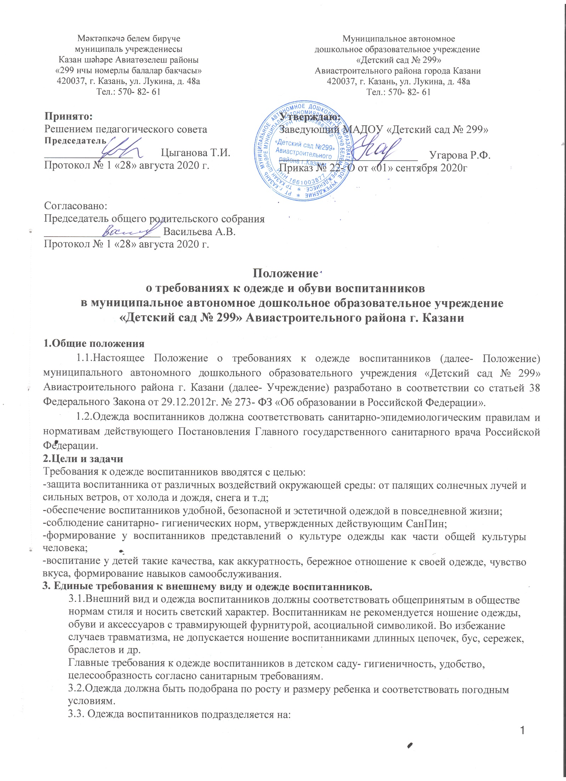
- повседневная одежда
- праздничная одежда
- спортивная одежда
- одежда для прогулок
3.3.1.Требования к повседневной одежде:
- для мальчиков – шорты или брюки, футболка (рубашка, водолазка), носки, туфли
общепринятого стиля.
Одежда без ограничений по цвету.
- для девочек – юбка, платье, сарафан, футболка, блуза любого покроя, кофточка, брюки,
шорты, колготки, бриджи, гольфы, носки, туфли, босоножки с закрытым носом.
Одежда без ограничений по цвету.
Для создания комфортных условий пребывания воспитанников в детском саду необходимо:
- не менее двух комплектов сменного проглаженного белья (в первой младшей и второй
младшей группе необходимо 2-3 комплекта сменного белья);
- не менее одного комплекта белья для сна (в первой младшей и второй младшей группе
необходимо 2-3 комплекта сменного белья для сна);
- два пакета для хранения чистого и использованного белья;
- маркировка на одежде, белье и прочих вещах.
Одежда должна быть легка в обращении: застежки спереди, пуговицы легко пролезают в петли,
четкие ориентиры "перед-спинка", удобная для надевания горловина или застежка, должен
быть хотя бы один карман для носового платка.
3.3.2.Требования к праздничной одежде
Праздничная одежда используется на утренниках, в дни проведения праздников.
Мальчики – однотонная рубашка, брюки, белые носки, чешки. Галстук (бабочка) по желанию.
Девочки – нарядное платье или светлая блуза любого покроя, юбка, сарафан, белые колготки,
(или гольфы), чешки, банты.
3.3.3.Требования к спортивной одежде
Спортивная одежда используется на занятиях физической культурой и спортом: футболка
любого цвета и спортивные шорты (брюки) тёмного цвета, спортивная обувь (чешки);
Одежда должна соответствовать погоде и месту проведения физкультурных занятий.
По решению родителей (законных представителей) воспитанников в группе может
вводиться единая спортивная форма.
3.3.4.Требования к одежде для прогулок:
- соответствие одежды времени года и температуре воздуха;
- одежда воспитанника не должна быть слишком велика и не должна сковывать его движений;
- завязки и застежки должны быть расположены так, чтобы ребенок мог самостоятельно себя
обслужить;
- замки и кнопки должны быть исправны и легко застегиваться;
- наличие носового платка и удобные карманы для его хранения на одежде;
- во избежание случаев травматизма, родителям необходимо проверять содержимое карманов в
одежде ребенка на наличие опасных предметов. Запрещается приносить в детский сад острые,
режущие, стеклянные и мелкие предметы (ножнички, ножи, булавки, гвозди, проволоку,
зеркала, стеклянные флаконы, бусинки, пуговицы и т.п.), таблетки и др.
6. Права и обязанности родителей (законных представителей)
4.1. Родители (законные представители) воспитанников имеют право выбирать одежду по
цветовой гамме, по фасону в соответствии с предложенными вариантами.
4.2. Родители (законные представители) имеют право принимать участие в обсуждении
Положения на информационном собрании и вносить свои предложения по требованиям к
одежде.
4.3. Все вещи воспитанника, в которых он посещает детский сад, маркируются во избежание
потери или случайного обмена вещей.
4.4. Порядок в детских шкафчиках поддерживают родители (законные представители).

7.Заключительные положения.
7.1.Положение принимается решением педагогического совета, согласовывается с Советом
родителей и утверждается заведующим Учреждением.
7.2.Срок действия Положения неограничен
7.3.Положение может быть изменено или дополнено только принятием новой редакции
Положения в полном объеме путем утверждения нового.

